---->Es importante mencionar que existe software orientado a la creación de diagramas de flujo, como ParseInt o Dia, también en Word podemos crear diagramas de flujo insertando formas.

***Ejercicio 1***

Obtener el mayor de dos números diferentes dados(Los números de entrada deben ser diferentes)

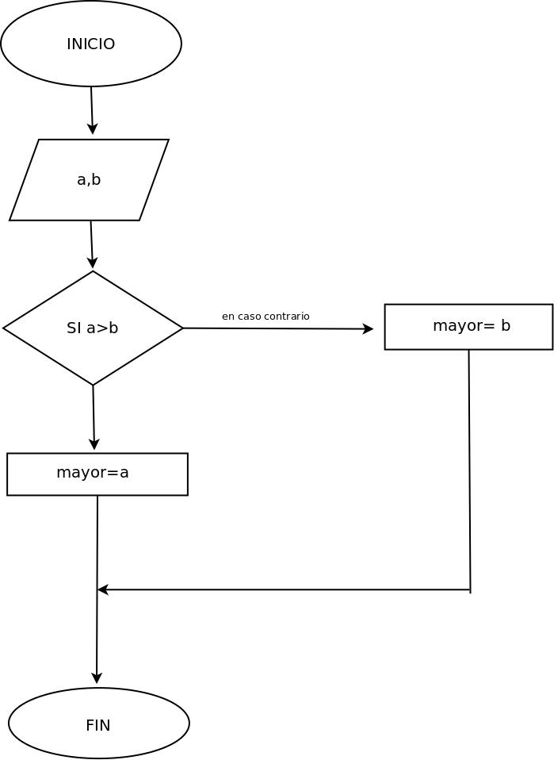

***Ejercicio 2***

Determinar si un número dado es positivo o negativo(El número no puede ser cero)

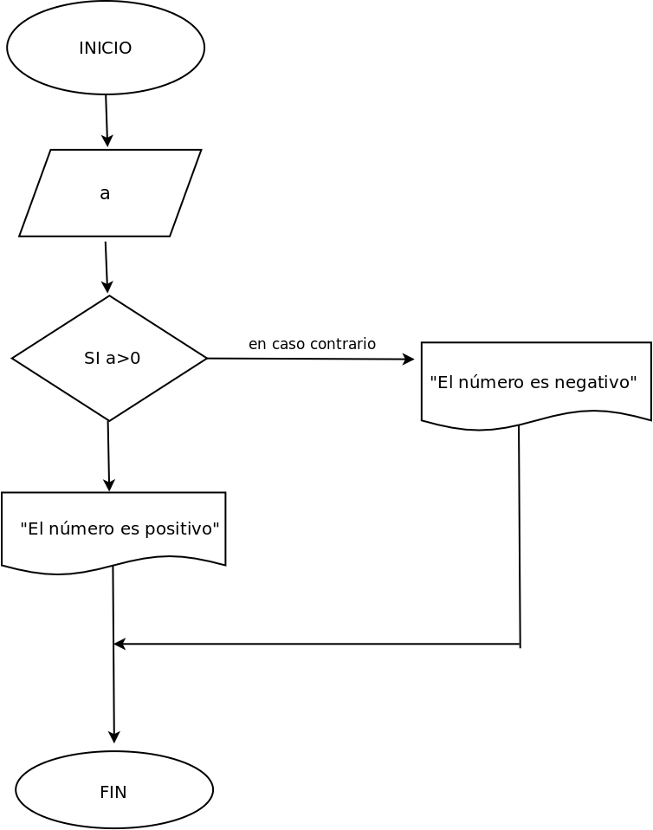

***Ejercicio 3***

Imprimir todos los números enteros divisibles entre 3 del 1 al 16

